Colégio Pedro II – Campus Humaitá I


Nome: ___________________________________________________
5º ano - Turma: ________ Data: _____ /_____ /_____

Múltiplos e Frações

Leia a informação da caixa.
- Um número é múltiplo ou divisível por 5 se o algarismo das unidades for 0 ou 5. Será múltiplo de 2, se for par.
- Será múltiplo de 10 se o algarismo das unidades for 0.
- Os múltiplos de 3 possuem como soma de seus algarismos um múltiplo de 3.
Observe que essa regra é semelhante à regra dos múltiplos de 9.

De acordo com as informações, separe os números a seguir nas colunas correspondentes.

203 453 – 1 099 876 – 27 005 – 2 340 – 111 111 – 111 111 111 – 55 500 – 457 234 100 – 99 999 990

Múltiplo por 2 | Múltiplo por 3 | Múltiplo por 5 | Múltiplo por 9 | Múltiplo por 10

1) Para cada uma das grades escreva expressão numérica que calcule o número de quadradinhos.

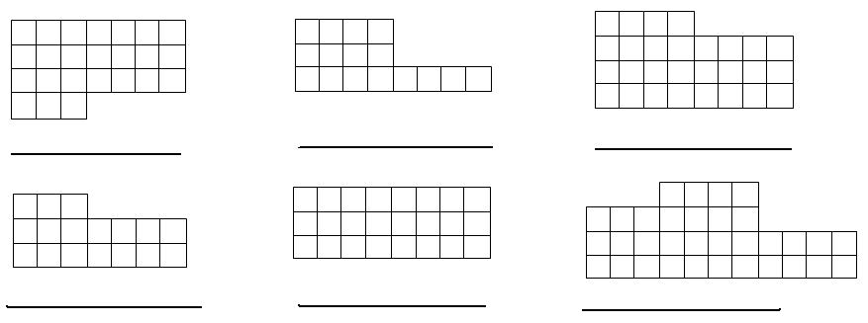

2) Represente graficamente, colocando as quantidades nos espaços e calcule cada fração pedida.

a) 2/3 de 90 –

b) 3/4 de 100 –

c) 11/12 de 144 –

d) 5/7 de 84 –

3) Represente 25 bolas em cinco colunas(vertical) e pinte: 1/5 de azul, 2/5 de amarelo e o restante de vermelho.

a) Quantas bolas estão azuis? ____________ Que percentual representa do total? ____________

b) Quantas bolas estão vermelhas? __________ Que percentual representa do total? ____________
4) Resolva os problemas:

a) Um time de futebol arrumou os seus 42 jogadores em 6 grupos iguais para treinar. Jogaram de camisa branca, dois sextos. Jogaram de camisas pretas, três sextos. O restante não usou camisa.

Quantos jogadores usaram camisas brancas? _________ Quantos jogadores usaram camisas pretas?_______

Que fração dos jogadores não usou camisa?________ Quantos jogadores não usaram camisas?________

b) Numa central de correios do Rio de Janeiro, $\frac{3}{\text{10}}$ das cartas vão para a Bahia, $\frac{5}{\text{10}}$ vão para Minas Gerais e as restantes ficam no Rio.

Que fração do total de cartas fica no Rio? ________ Que porcentagem essa fração representa? _____
Que fração do total de cartas não fica no RJ?___________ Que porcentagem essa fração representa? _______
Mostre a operação matemática que calcula a fração de cartas que não ficam no RJ. _____________________

c) Uma caixa tinha 45 bombons. João comeu $\frac{1}{9}$ dos bombons. Pedro comeu $\frac{3}{9}$ dos bombons da mesma caixa.

Que fração representa a quantidade comida pelos dois?__________
Mostre a operação matemática que calcula a fração acima: __________
Que fração representa a quantidade de bombons não comida?_________
Mostre a operação matemática que calcula a fração acima: __________
d) Um comerciante comprou 135 caixas com 1 dúzia de ovos em cada caixa. No caminho $\frac{2}{3}$ das caixas caíram e os ovos quebraram.

Quantas caixas de ovos quebraram?__________ Quantos ovos quebraram? ____________

Que fração das caixas não caíram? ___________

e) Jorge ganha R$1.235,00 por mês. Vai pagar $\frac{1}{5}$ de aluguel, $\frac{2}{5}$ de contas extras.
Que fração de seu salário vai sobrar após pagar o aluguel e as contas extras?______

Qual o valor de seu aluguel?____________ Qual o valor das contas extras?_______________
f) Manuel gastou R$500,00 no seu aluguel. Este valor corresponde a $\frac{5}{7}$ de seu salário.
- Que fração de seu salário sobrou após pagar o aluguel?______

- Qual o valor de seu salário?____________

g) Numa fazenda $\frac{2}{5}$ dos animais são vacas, $\frac{2}{5}$ são cavalos e o restante são cabras. Sabendo que há 12 cabras na fazenda, preencha os espaços do retângulo com as quantidades e responda.

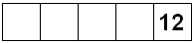
Quantos animais há na fazenda?________

Que fração do total de animais as cabras representam? _______

Que percentual do total as cabras representam? ______

Que percentual do total não são cabras? ______

